Министерство образования Республики Беларусь

Учреждение образования
БЕЛОРУССКИЙ ГОСУДАРСТВЕННЫЙ УНИВЕРСИТЕТ
ИНФОРМАТИКИ И РАДИОЭЛЕКТРОНИКИ

Факультет компьютерных систем и сетей

Кафедра электронных вычислительных машин

Дисциплина: Базы данных

ОТЧЕТ
по лабораторной работе № 2
на тему
создание реляционной схемы данных,
вариант № 16 –Кинотеатр

Студент: А.В. Крачковский
Проверил: А.О. Игнатович

МИНСК 2023

1. Описание

Ниже приведено описание сущностей и связей.

1.2 Сущности

Ниже приведено описание сущностей, их атрибуты и ключ. По сравнению с первой лабораторной работы некоторые поля были «уточнены».

1.2.1 Должность

Сущность «Должность» представляет из себя название и описание работы которую придется выполнять, оно имеет следующие атрибуты:
- Название должности — главный ключ;
- Обязанности.

1.2.2 Сотрудник

Сущность «Сотрудник» представляет из себя сотрудников кинотеатра, которые будут так же иметь какую-то должность. Сотрудники имеют следующие атрибуты:
- Начало рабочего дня
- Конец рабочего дня
- Зарплата.
- ФИО- главный ключ
- Название должности — внешний ключ

1.2.3 Актёрский состав

Сущность «Актёрский состав» представляет из себя список актеров, данная сущность имеет следующие атрибуты:
- ФИО — главный ключ
- Рейтинг.
- Возраст

1.2.4 Фильм

Сущность «Фильм» представляет из себя описание фильмов и имеет следующие атрибуты:
- Название – главный ключ;
- Оценка критиков (средняя);
- Жанры.

1.2.5 Клиент

Сущность «Клиент» представляет из себя описание клиента купившего билет на фильм.
- Номер билета;
- Email.
- ФИО - главный ключ

1.2.6 Кинозал

Сущность «Кинозал» представляет из себя описание доступных для проката фильмов кинозалов. Данная сущность обладает следующими атрибутами:
- Номер зала;
- Кол-во мест.
- Назначенный работник
- Название кинозала - ключ

1.3 Связи

Ниже приведено описание связей, их характер (один к одному, один к многим, многие к многим):

1.3.1 Должность и сотрудник

Один ко многим, так как к нескольким сотрудникам может принадлежать одна и та же должность, к примеру, несколько уборщиков и кассиров.

1.3.2 Сотрудник и кинозал

Один ко многим, так как несколько сотрудников может быть привязано к одному кинозалу, пример: уборщик и охранник работают в конкретном кинозале.

1.3.3 Фильм и актёрский состав

Многие ко многим так как в одном фильме (почти всегда) много актёров. Например: В главный ролях — Райан Гослинг, Джейсон Стейтем и другие.

1.3.4 Фильм и кинозал

Многие ко многим так как в одном кинозале в расписании может стоять несколько фильмов и в нескольких кинозалах могут играть одни и те же фильмы, но, к примеру, в другой озвучке или в другое время.

1.3.5 Клиент и кинозал с фильмом

Один ко многим, так как клиент может купить билеты на несколько фильмов, которые играют в разных кинозалах.

2. Реляционная диаграмма

Реляционная диаграмма приведена на рисунке 2.1.
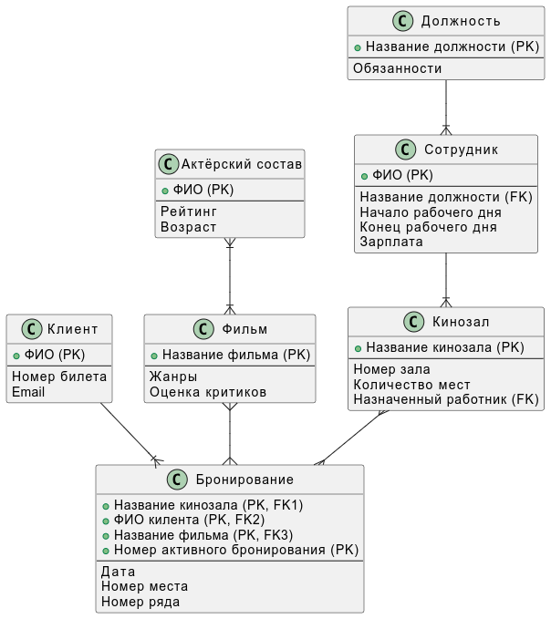
Рисунок 2.1 — Реляционная диаграмма

2.1 Исходный код диаграммы

Данная диаграмма была реализована с помощью PlantUml:

@startuml scheme
!define Table class
!define PKField {field} : PK
!define FKField {field} : FK

' Notes:
' Zero or One |o--
' Exactly One ||--
' Zero or Many }o--
' One or Many }|--

' Main objects

Table Сотрудник {
+ ФИО (PK)
--
Название должности (FK)
Начало рабочего дня
Конец рабочего дня
Зарплата
}

Table Должность {
+ Название должности (PK)
--
Обязанности
}

Table Кинозал {
+ Название кинозала (PK)
--
Номер зала
Количество мест
Назначенный работник (FK)
}

Table Клиент {
+ ФИО (PK)
--
Номер билета
Email
}

Table Фильм {
+ Название фильма (PK)
--
Жанры
Оценка критиков
}

Table "Актёрский cостав" {
+ ФИО (PK)
--
Рейтинг
Возраст
}

' their connections

Должность --|{ Сотрудник
Сотрудник --|{ Кинозал
"Актёрский cостав" }|--|{ Фильм

' complex object

Table Бронирование {
+ Название кинозала (PK, FK1)
+ ФИО килента (PK, FK2)
+ Название фильма (PK, FK3)
+ Номер активного бронирования (PK)
--
Дата
Номер места
Номер ряда
}

Кинозал }--{ Бронирование
Фильм }--{ Бронирование
Клиент --|{ Бронирование

@enduml

